**PENGARUH PENGGUNAAN MEDIA PEMBELAJARAN *E-MODUL* BERBASIS *GOOGLE CLASSROOM* TERHADAP HASIL BELAJAR SISWA KELAS XI SMAN 1 GARUT PADA MATERI SISTEM REPRODUKSI MANUSIA**

**SKRIPSI**

Diajukan untuk memenuhi sebagian syarat untuk memperoleh gelar Sarjana Pendidikan Biologi

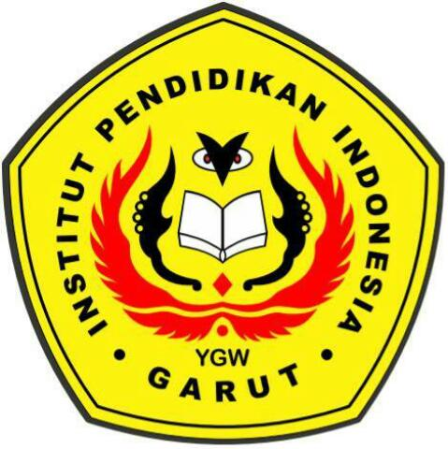

Oleh

Via Rizky Lestari

NIM 17542006

**PROGRAM STUDI PENDIDIKAN BIOLOGI**

**FAKULTAS ILMU TERAPAN DAN SAINS**

**INSTITUT PENDIDIKAN INDONESIA GARUT**

**2021**

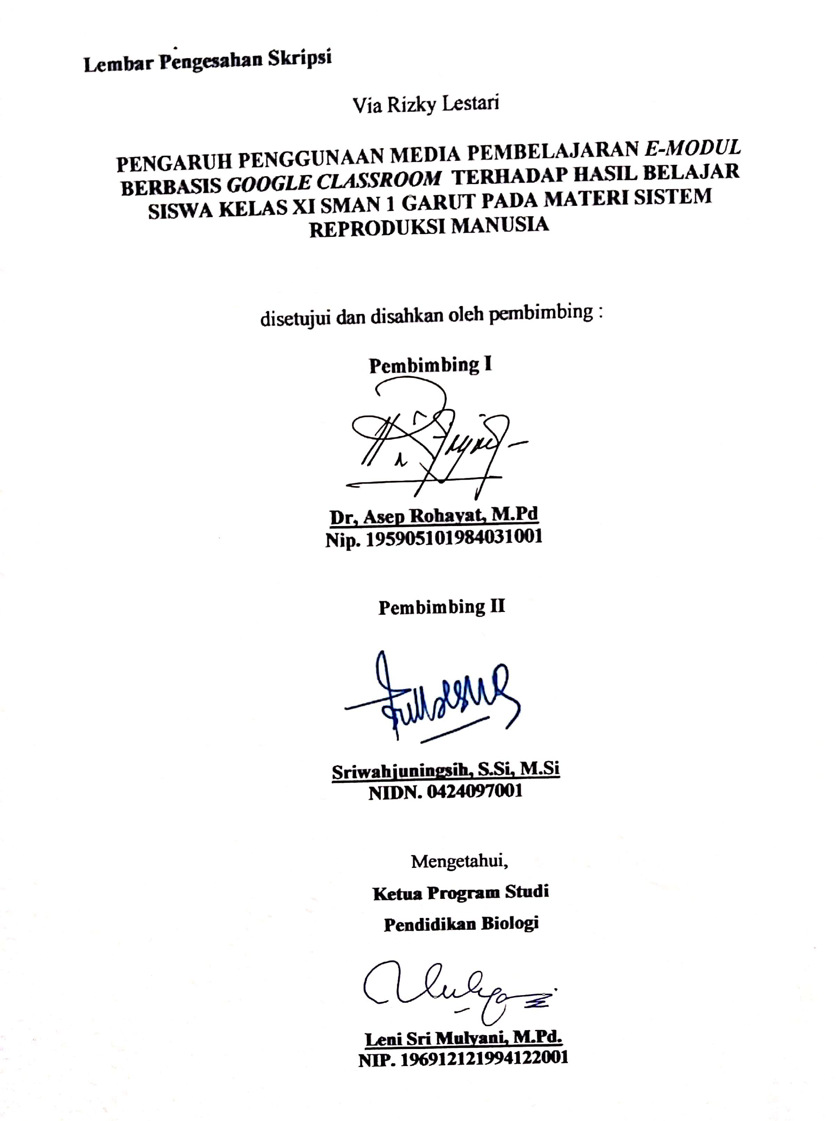

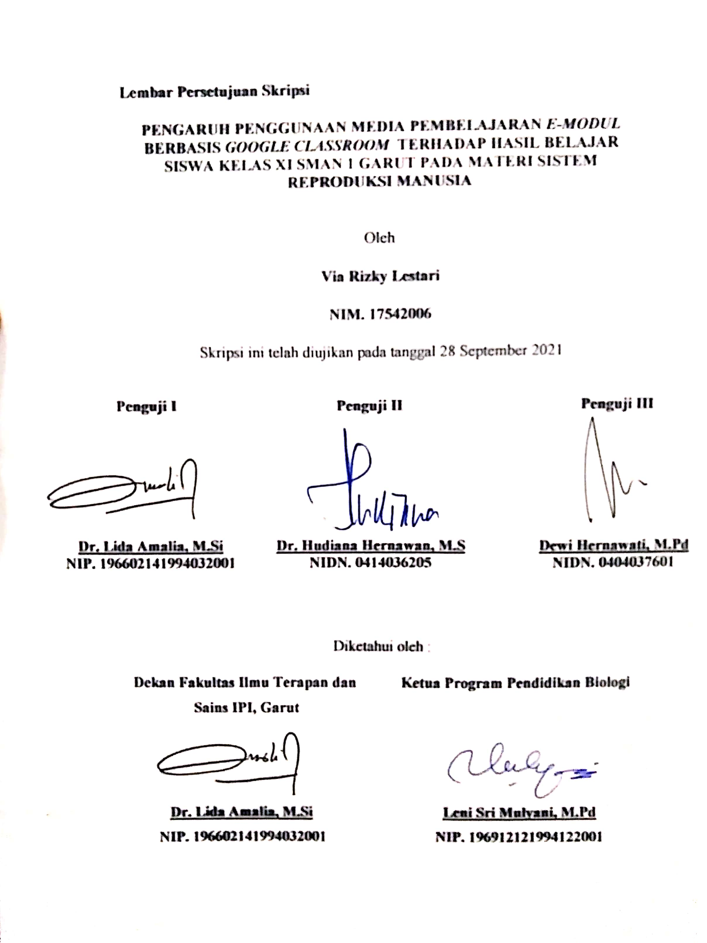

**MOTTO HIDUP**

**LIBATKAN ALLAH DALAM SETIAP LANGKAH, DALAM SEGALA URUSAN. INSYAALLAH DIBERI KEMUDAHAN**

**NIKMATILAH SETIAP PROSES, SEBAB HASIL MEMBUTUHKAN SEBUAH PROSES**

**PERNYATAAN TENTANG KEASLIAN SKRIPSI, DAN PERNYATAAN BEBAS PLAGIARISME**

Dengan ini saya menyatakan bahwa skripsi dengan judul “**PENGARUH PENGGUNAAN MEDIA PEMBELAJARAN *E-MODUL* BERBASIS *GOOGLE CLASSROOM* TERHADAP HASIL BELAJAR SISWA KELAS XI SMAN 1 GARUT PADA MATERI SISTEM REPRODUKSI MANUSIA**” ini beserta seluruh isinya adalah benar-benar karya saya sendiri. Saya tidak melakukan perjiplakan atau pengutipan dengan cara-cara yang tidak sesuai dengan etika ilmu yang berlaku dalam masyarakat keilmuan. Atas pernyataan ini, saya siap menanggung resiko atau sanksi apabila dikemudian hari ditemukan adanya pelanggaran etika keilmuan.

Garut, Juni 2021

Penulis

Via Rizky Lestari